教育部普通高級中學課程物理學科中心
102年度課綱微調課程教師增能研習實施計畫
壹、依據
一、依據教育部102年2月25日臺教授國字第1020016179號函普通高級中學課程物理學科中心102年度工作計畫辦理
貳、目的
- 教師能深入了解物理課程微調課綱之內涵，掌握課程目標，擬訂適當之教學策略。
- 教師能依學生之能力與需求，適切轉化教科書素材，以活化教材，創新教學。
參、辦理單位
一、指導單位：教育部國民及學前教育署。
二、主辦單位：國立臺中第一高級中學物理學科中心。
三、合辦單位：國立台灣大學科學教育發展中心
肆、參加對象與預計人數：
全國各公私立高中職物理科教師（含綜合高中學術學程、高職學校普通班），分為北、中、南區三場研習，請各校依所屬縣市報名該分區場次，爰請務必薦派相關教師參加研習，每場預計150名，額滿為止。
伍、研習資訊：
分區 | 日期 | 研習地點* | 參加區域 | 研習  代碼 | 研習時數
北區 | 11月26日（星期二）  13：00-17：10 | 國立臺灣大學理學院思亮館國際會議廳 | 基隆市、臺北市  新北市、桃園縣  金門縣、連江縣  花蓮縣、宜蘭縣 | 1409528 | 4
南區 | 11月28日（星期四）  13：30-17：10 | 國立臺南二中  藝能館演藝廳 | 嘉義縣市、臺南市  高雄市、屏東縣  臺東縣、澎湖縣 | 1421215 | 4
中區 | 12月05日（星期四）  13：30-17：10 | 國立臺中一中  科學館演講廳 | 新竹縣市、苗栗縣  臺中市、彰化縣  南投縣、雲林縣 | 1421214 | 4
*研習地點交通位置圖請參閱附件。怒不提供接駁服務
柒、預期效益：
教師能透過增能研習，融合理論與實務，習得教材轉化原則，提升教師專業能力。
捌、報名方式與報名時間：網路報名，即日起至11月24日止
- 請於11月25日前至教育部全國教師在職進修網登錄報名，
研習代碼： 北區1409528；中區1421214；南區1421215。
二、聯絡人：物理學科中心專任助理 官欣儀04-22226081＃811。
三、請依期限報名，未來得及報名者，可至現場報名。
玖、研習時程表：
一、11月26日（星期二）北區
時間 | 主題名稱 | 主講人 | 地點
12:50~13:00 | 報到
13:00~14:30 | 宇宙學示範教學 | 國立臺灣大學物理系  陳義裕 教授 | 國立臺灣大學理學院  思亮館國際會議廳
14:30~14:40 | 休息
14:40~16:10 | 宇宙學新知 | 國立交通大學物理研究所  高文芳 教授 | 國立臺灣大學理學院  思亮館國際會議廳
16:10-17:10 | 高中教學問題討論與教學疑惑解答 | 陳義裕 教授  高文芳 教授  高涌泉 教授 | 國立臺灣大學理學院  思亮館國際會議廳
17:10 | 賦歸

二、12月05日（星期四）中區
時間 | 主題名稱 | 主講人 | 地點
13:00~13:30 | 報到
13:30~15:10 | 宇宙學示範教學 | 國立臺灣大學物理系  陳義裕 教授 | 國立臺中第一高級中學  科學館演講廳
15:10~15:30 | 休息
15:30~17:10 | 宇宙學新知  高中教學問題討論與教學疑惑解答 | 國立交通大學物理研究所  高文芳 教授 | 國立臺中第一高級中學  科學館演講廳
17:10 | 賦歸

三、11月28日（星期四）南區
時間 | 主題名稱 | 主講人 | 地點
13:00~13:30 | 報到
13:30~15:10 | 宇宙學示範教學 | 國立臺灣大學物理系  陳義裕 教授 | 國立臺南第二高級中學  藝能館演藝廳
15:10~15:30 | 休息
15:30~17:10 | 宇宙學新知  高中教學問題討論與教學疑惑解答 | 國立交通大學物理研究所  高文芳 教授 | 國立臺南第二高級中學  藝能館演藝廳
17:10 | 賦歸

拾、補充說明：
- 敬請各校核予參加人員以公差假登記(課務排代)，往返路程差旅費由原服務學校依規定支給。依實際參與時數，由學科中心核予研習時數4小時。
- 研習備有茶水供應，為響應環保運動，請參加教師自行攜帶環保杯或茶杯。
- 學校停車位有限，請利用大眾交通運輸工具前往。
拾壹、本計畫陳本中心主任核定後實施，修訂時亦同。
附件 交通資訊
北區102年11月26日（星期二）國立臺灣大學理學院思亮館國際會議廳
臺北市羅斯福路四段一號
臺灣大學地圖與交通資訊：http://www.ntu.edu.tw/about/map.htm
捷運：
（新店線）
臺灣大學位於捷運公館站（新店線）旁，捷運公館站的3號出口距離本校校門口（羅斯福路與新生南路交口）僅需3分鐘左右的步行時間，2號出口更是直接連接本校的舟山路出口（羅斯福路與舟山路交口），非常快捷方便。
（文湖線）
若您欲到達臺大校總區東北側，則可考慮搭乘捷運文湖線，在科技大樓站下車，之後沿著復興南路往南走，便可抵達本校辛亥門。
此外，您可透過臺北捷運公司製作的「捷運路線導覽系統」，取得更多捷運路線及每站周邊景點資訊。

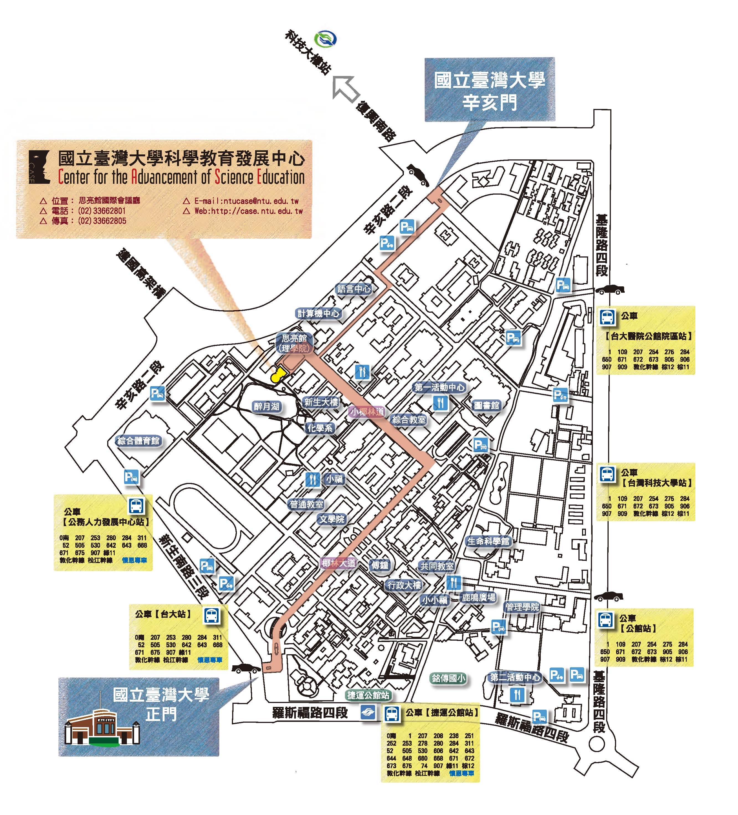
中區102年12月05日（星期四）國立臺中第一高級中學科學館演講廳
臺中市北區育才街2號
臺中一中地圖與交通資訊：http://www.tcfsh.tc.edu.tw/default.asp
一、搭乘大眾交通工具
1.搭火車或公車至台中火車站下車，轉乘市公車往"臺中一中"、"台中科技大學"或"台灣體育大學"下車，即可到達。
2.搭乘高鐵至台中站下車，轉乘市公車或免費接駁車往"臺中一中"，即可到達。

二、自行開車前往
1.南下方向
中山高速公路->大雅交流道往台中方向->轉中清路->直行大雅路->直行公園路->左轉三民路->右轉育才街->抵達臺中一中。
2.北上方向
中山高速公路->中港交流道往台中方向->轉中港路->直行中正路->左轉三民路->右轉育才街->抵達臺中一中。

慎 思 樓
景賢樓
敬業樓
麗 澤 樓
校史館
科 學 館
康 樂 館
入德之門
大門
莊 敬 樓
研習地點
南區102年11月28日（星期四）國立臺南第二高級中學藝能館演藝廳
台南市北區北門路二段125號
臺南二中地圖與交通資訊：http://www.tnssh.tn.edu.tw/about05.asp
一、搭乘大眾交通工具
- 台南市公車：
（1）9、18路，在兵配場站下沿公園路往北，右轉公園北路步行約五分鐘。
（2）2、5、6路，在台南公園站下沿北門路往北步行約3分鐘。
興南客運：
（1）119、101號，安工→大灣→大內（105）支線（台南二中）。
（2）麻豆佳里線：126、130（台南公園）。
高雄客運：
茄定→台南火車站。
- 搭乘火車
由前站出口右轉北門路，步行約10分鐘後開元路橋前左轉。
二、自行開車前往
- 自行開車(利用中山高速公路)
北上：
仁德交流道下(往裕農路方向)→沿高速公路旁便道直走→左轉小東路→右轉北門路，行駛約2分鐘後開元路橋前左轉。
南下：
台南交流道下(往台南方向) →沿中正北路直走接中正南路→左轉中華路→右轉中山南路→下開元路橋後右轉。
- 自行開車(利用福爾摩沙高速公路)
北上：
關廟交流道下(往歸仁方向)→接86快速道路→8K處仁德系統→北上仁德交流道下(往裕農路方向)→沿高速公路旁便道直走→左轉小東路→右轉北門路，行駛約2分鐘後開元路橋前左轉。
南下：
關廟交流道下(往歸仁方向)→接86快速道路→8K處仁德系統→北上仁德交流道下(往裕農路方向)→沿高速公路旁便道直走→左轉小東路→右轉北門路，行駛約2分鐘後開元路橋前左轉。

國立臺南二中交通資訊及校園平面圖
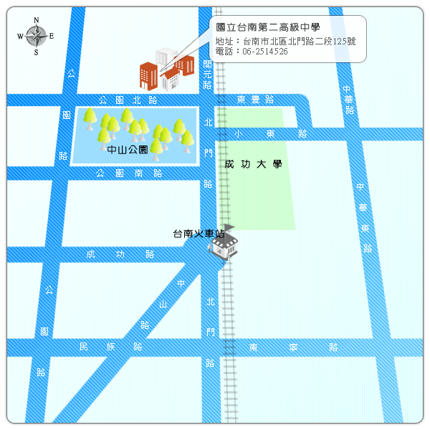
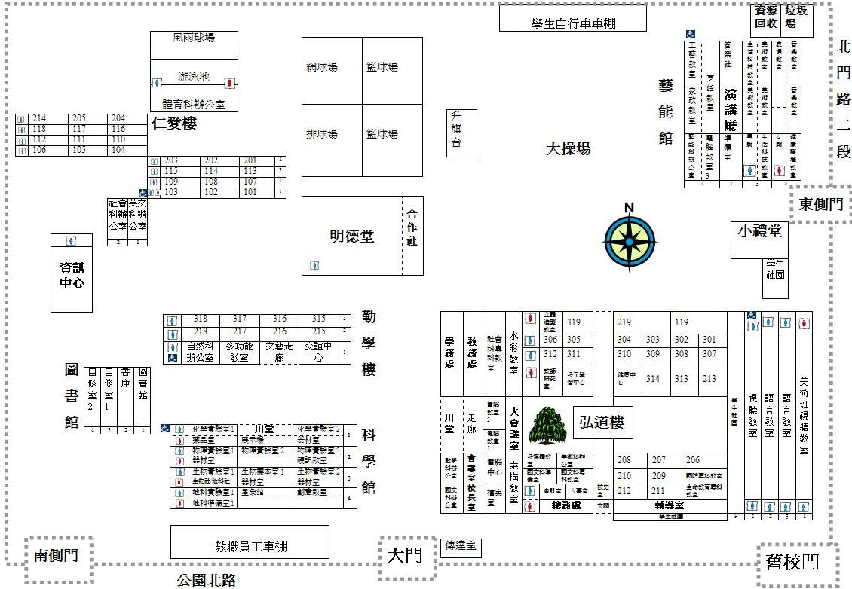
研習地點

